CHAP-XI NOTIONS DE TECTONIQUES
مبادئ حول التراكيب الجيولوجية
On appelle tectonique l’étude de l’ensemble des déformations ayant affecté des terrains géologiques postérieurement à leur formation (cassures, plis, schistosité, etc.).
A- Principaux types de déformations التشوهات
La réaction d'un corps rocheux mis sous contrainte à une certaine température peut être élastique, visqueux ou fragile.
Comportement élastiqueالانفعال المرن : Dans le cas d'un comportement élastique, la déformation due à une contrainte appliquée est réversible.
Comme exemple de comportement élastique on peut mentionner le caoutchouc. Les roches aussi montrent un comportement élastique lors qu'elles sont parcourues d'ondes sismiques.
Comportement visqueux (plastique) الانفعال اللدن : Le comportement visqueux est controlé par la température et la déformation est non-réversible.
Comme exemple, on peut mentionner le mastique, la glace ou le sel gemme, qui tous deux montrent un comportement visqueux déjà à de basses températures.
Comportement cassant الانفعال بالكسر :Si le seuil de résistence à la fracture est dépassé, toute roche se fracture et se déforme de manière fragile ou cassante.
Le comportement fragile (ou cassant) est typique des basses températures que l'on trouve dans la partie supérieure de la croûte terrestre. La pression de confinement augmente la résistance à la fracture

B-Les principaux accidents tectoniques
- Failles الصدوع أو الفوالق : sont des cassures accompagnées d’un déplacement relatif des deux compartiments. Le mouvement peut etre vertical (failles verticales), oblique (failles oblique) ou horizontal (décrochement)

Les éléments de la faille: on appelle lévres de la faille le bord des couches tranchées par l’accident. On distigue une lèvre soulevée الجدار المعلق et une lèvre affaissée الجدار السفلي . Le plan de la faille سطح الصدع est figuré par la surface de glissement. Il a trés souvent subi un polissage mécanique (miroir de faille). Quelquesfois il est encombré de débris de roches brisées qui peuvent etre recimentées (bréche de faille). Le rejet verticalالرمية العمودية d’une faille est la valeur du déplacement relatif d’une couche déterminée dans le sens vertical, le rejet horizontal الإزاحة الجانبية est la valeur du déplacement horizontal; son pendage,ميل الصدع l’angle que fait le plan de faille avec l’horizontale.

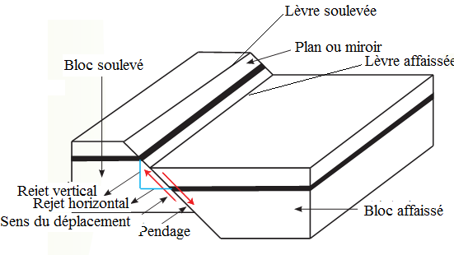

Lorsque le plan de faille est incliné vers la lévre affaissée la faille est dite normale صدع عادي . Elle est inverse صدع مقلوب dans le cas contraire si le plan de faille surplombe la lévre affaissée. Lorsque le pendage de faille est orienté dans le même sens que celui de la couche, la faille est dite conforme. S’il est incliné dans l’autre sens, elle est dite contraire. Les failles normales resultent de mouvements de distensionالشد حركات , les failles inverses de mouvements de compression حركات الضغط .

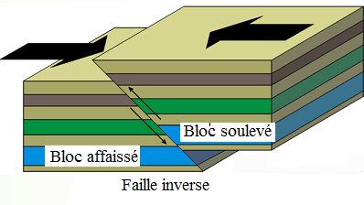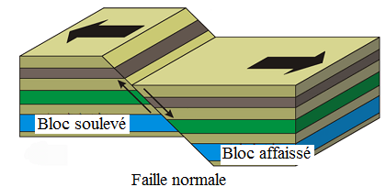

Les failles à rejet horizontal الصدوع الأفقية sont dites cisaillantes ou décrochantes. Le décrochement est dextre lorsque, pour un observateur placé sur l’un des blocs, l’autre se déplace vers la droite, senestre lorsqu’il se déplace vers la gauche. Les failles cisaillantes qui résultent de l’activité des dorsales océaniques sont dites failles transformantes.

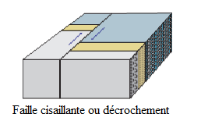

- Plis الطيات : on appelle pli un ploiement des couches, il se compose d’une partie convexe vers le ciel ou antiforme et d’une partie concave ou synforme. Si le coeur du pli est occupé par les couches les plus anciennes, il s’agit d’un anticlinalطية محدبة ; si ce sont les plus récentes, il s’agit d’un synclinal طية مقعرة .

Eléments du pli:
- La charnière قمة الطية : est le lieu de courbure maximale,
- Les flancs جناح الطية : sont les surfaces qui raccordent deux charnières successives,
- Le plan axial مستوى محور الطية :est la surface qui divise le pli en deux parties égales,
- L’axe محور الطية :est la ligne d’intersection du plan axial avec un plan horizontal,
- La directionاتجاه :d’un pli est celle de l’axe du pli,
- Le coeur (noyau)اللب : est la partie interne du pli.

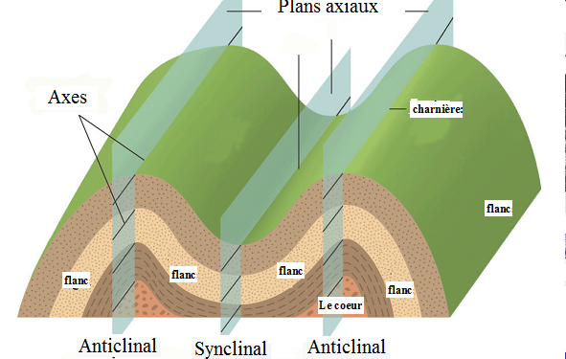

Différentes sortes de plis: selon l’inclinaison des flancs et du plan axial on a:

Pli droitالطية المتماثلة : plan axiale verticale, au fur et à mesure que le plan axial s’incline on a successivement un pli dejeté ou en genou, deversé ou renversé الطية المقلوبة et enfin couché (plan axial horizontal)الطية المضطجعة .

Dans les types de plis ci-dessus, l’épaisseur des couches est la meme sur les deux flancs, ce sont les plis normaux. Dans le cas contraire on a un pli étiré ou laminé pouvant passer à un pli faille ou même à un pli chevauchant.

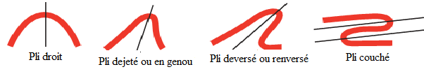
- Nappes de charriages

La nappe de charriage est un ensemble de terrains qui a été déplacé (allochtones) et est venu recouvrir un autre ensemble autochtone ( formé en place) par des zones de broyage et de laminage.

La longueur et largeur de ces nappes sont typiquement de l'ordre de la dizaines ou la centaines de kilomètres, tandis que l'épaisseur n'atteint guère quelques kilomètres. Les nappes superposent les terrains plus anciens à des terrains plus récents.

Lorsqu’il ya apparition de l’autochtone par érosion, il s’agit de fenêtres et lorsque l’ érosion ne laisse de l’autochtone que des lambeaux de recouvrement, sortes de buttes témoins de la nappe de charriage, il s’agit de klippes.

